TRƯỜNG KỸ THUẬT VÀ CÔNG NGHỆ
KHOA CÔNG NGHỆ THÔNG TIN



THỰC TẬP ĐỒ ÁN CHUYÊN NGÀNH
HỌC KỲ I, NĂM HỌC 2025-2026

XÂY DỰNG HỆ THỐNG QUẢN LÝ HOẠT ĐỘNG CỦA CỐ VẤN HỌC TẬP TẠI TRƯỜNG ĐẠI HỌC TRÀ VINH

Giảng viên hướng dẫn:  ThS.Nguyễn Ngọc Đan Thanh | Sinh viên thực hiện:  Họ tên: Phan Nguyễn Hoàng Hân  MSSV:110122003  Lớp: DA22TTA

Vĩnh Long, tháng 12 năm 2025

TRƯỜNG KỸ THUẬT VÀ CÔNG NGHỆ
KHOA CÔNG NGHỆ THÔNG TIN



THỰC TẬP ĐỒ ÁN CHUYÊN NGÀNH
HỌC KỲ I, NĂM HỌC 2025-2026

XÂY DỰNG HỆ THỐNG QUẢN LÝ HOẠT ĐỘNG CỦA CỐ VẤN HỌC TẬP TẠI TRƯỜNG ĐẠI HỌC TRÀ VINH

Giảng viên hướng dẫn:  ThS.Nguyễn Ngọc Đan Thanh | Sinh viên thực hiện:  Họ tên: Phan Nguyễn Hoàng Hân  MSSV:110122003  Lớp: DA22TTA

Vĩnh Long, tháng 12 năm 2025

NHẬN XÉT CỦA GIÁO VIÊN HƯỚNG DẪN

Vĩnh Long, ngày … tháng … năm 2025
Giảng viên hướng dẫn
(Ký tên và ghi rõ họ tên)

NHẬN XÉT CỦA THÀNH VIÊN HỘI ĐỒNG

Vĩnh Long, ngày … tháng … năm 2025
Thành viên hội đồng
(Ký tên và ghi rõ họ tên)

LỜI CẢM ƠN
Em xin chân thành gửi lời cảm ơn đến quý thầy cô bộ môn trong khoa Kỹ Thuật và Công Nghệ đã trang bị những kiến thức trong suốt quá trình học tập, tạo điều kiện cho chúng em cơ hội thực hành, tiếp xúc để có đủ khả năng thực hiện đồ án cơ sở ngành của bản thân.
Trong quá trình thực hiện đồ án, nhờ sự giúp đỡ tận tình và chỉ bảo của các thầy cô trong Khoa Kỹ thuật và Công nghệ, đặc biệt là cô Nguyễn Ngọc Đan Thanh đã luôn lắng nghe và giành thời gian quý báu chỉ bảo từ lúc bắt đầu cho tới lúc kết thúc đồ án mà em đã hoàn thành đúng thời hạn quy định và tích lũy được cho mình một lượng nền tảng kiến thức cũng như kinh nghiệm vô cùng quý giá.
Với những kiến thức nền tảng hiện có, việc hoàn thành đồ án một cách chỉn chu nhất là một điều khó khăn, em kính mong nhận được sự góp ý, chỉ bảo thêm của các thầy cô để đồ án ngày càng hoàn thiện hơn.
Cuối lời, em xin kính chúc quý Thầy Cô lời chúc sức khỏe và thành công! Em xin chân thành cảm ơn!
Vĩnh Long, ngày … tháng ... năm 2025
SINH VIÊN

Phan Nguyễn Hoàng Hân

MỤC LỤC
NHẬN XÉT CỦA GIÁO VIÊN HƯỚNG DẪN i
NHẬN XÉT CỦA THÀNH VIÊN HỘI ĐỒNG ii
LỜI CẢM ƠN iii
MỤC LỤC iv
DANH MỤC HÌNH ẢNH vii
DANH MỤC BẢNG BIỂU viii
DANH MỤC TỪ VIẾT TẮT ix
TÓM TẮT ĐỒ ÁN CHUYÊN NGÀNH x
MỞ ĐẦU 1
CHƯƠNG 1. TỔNG QUAN NGHIÊN CỨU 2
1.1 Hệ thống Flightpath – Academic Advising System (Mã nguồn mở) 2
1.1.1 Tổng quan hiện trạng các hệ thống cố vấn học tập dựa trên mã nguồn mở 2
1.1.2 Phân tích về nền tảng công nghệ và kỹ thuật xử lý của FlightPath 2
1.1.3 Đánh giá về mô hình nghiệp vụ và dịch vụ 2
1.1.4 Đánh giá về giao diện (User Interface) và trải nghiệm người dùng (User Experience) 3
1.1.5 Nhận xét chung 3
1.1.6 Nhận xét riêng 3
1.1.7 Kết luận và hướng tiếp cận của đề tài 4
1.2 Hệ thống Student Advising software - Campus Café 4
1.2.1 Tổng quan về hiện trạng các hệ thống cố vấn học tập dạng thương mại 4
1.2.2 Phân tích về nền tảng công nghệ và kỹ thuật xử lý 4
1.2.3 Đánh giá về mô hình nghiệp vụ và dịch vụ 5
1.2.4 Đánh giá về giao diện (User Interface) và trải nghiệm người dùng (User Experience) 5
1.2.5 Nhận xét chung 5
1.2.6 Nhận xét riêng 6
1.2.7 Kết luận và hướng tiếp cận của đề tài 6
CHƯƠNG 2. CƠ SỞ LÝ THUYẾT 7
2.1 Ngôn ngữ python 7
2.1.1 Giới thiệu về Python 7
2.1.2 Ứng dụng 7
2.1.3 Tải và cài đặt Python 8
2.1.4 Python framework: Django 9
2.1.5 Khái quát về Django 9
2.1.6 Cài đặt, tạo và chạy dự án 11
2.1.6.1 Cài đặt Django 11
2.1.7 Những thành phần chính có trong Django 11
2.1.7.1 Views 11
2.1.7.2 URLS 11
2.1.7.3 Models 12
2.1.7.4 Hệ thống quản trị (Admin) 13
2.1.7.5 Tạo dự án 14
2.1.7.6 Chạy server dự án Django 15
2.2 Hệ quản trị cơ sở dữ liệu MySQL 16
2.2.1 Khái quát về MySQL 16
2.2.2 Ưu và nhược điểm của MySQL 16
2.2.3 Ngôn ngữ truy vấn SQL 17
2.2.3.1 Tạo cơ dữ liệu 17
2.2.3.2 Xóa cơ sở dữ liệu 17
2.2.4 Kết nối MySQL vào Django 18
2.3 Mô hình Model-View-Template 19
2.3.1 Sơ lược về mô hình 19
2.3.2 Ưu nhược điểm của mô hình 21
CHƯƠNG 3. HIỆN THỰC HÓA NGHIÊN CỨU 23
CHƯƠNG 4. KẾT QUẢ THỰC NGHIỆM 24
CHƯƠNG 5. KẾT LUẬN VÀ HƯỚNG PHÁT TRIỂN 25
TÀI LIỆU THAM KHẢO 26

DANH MỤC HÌNH ẢNH
Hình 2.1 Giao diện trang django ban đầu 12

DANH MỤC BẢNG BIỂU
Bảng 2.1 Ưu điểm của Django framework 8
Bảng 2.2 Nhược điểm của Django framework 9
Hình 2.1 Giao diện trang django ban đầu 12
Bảng 2.3 Ưu điểm của MySQL 13
Bảng 2.4 Nhược điểm của MySQL 13

DANH MỤC TỪ VIẾT TẮT
Từ viết tắt | Ý nghĩa
CRM | Quản trị quan hệ khách hàng (Customer Relationship Management)

TÓM TẮT ĐỒ ÁN CHUYÊN NGÀNH
Vấn đề nghiên cứu
Đồ án "Xây dựng hệ thống quản lý hoạt động của Cố vấn học tập tại Trường Đại học Trà Vinh" tập trung nghiên cứu và ứng dụng ngôn ngữ lập trình Python cùng framework Django để phát triển một hệ thống hỗ trợ công tác quản lý, theo dõi và đánh giá hoạt động của Cố vấn học tập trong nhà trường.
Mục tiêu của đề tài là xây dựng một hệ thống giúp tự động hóa quy trình quản lý, lưu trữ thông tin sinh viên, ghi nhận hoạt động tư vấn học tập, thống kê báo cáo hiệu quả công tác, góp phần hỗ trợ cho giảng viên cố vấn và Ban chủ nhiệm Khoa trong việc nâng cao chất lượng quản lý sinh viên.
Cách hướng tiếp cận
Để triển khai đề tài, em tiến hành tìm hiểu mô hình hoạt động và quy trình làm việc của Cố vấn học tập tại Trường Đại học Trà Vinh, đồng thời tham khảo các hệ thống quản lý sinh viên và các website nội bộ của Trường để nắm bắt cấu trúc dữ liệu và yêu cầu thực tế.
Song song đó, em nghiên cứu về ngôn ngữ Python, Django framework, cùng MySQL để thiết kế cơ sở dữ liệu và phát triển hệ thống web động. Django được lựa chọn vì có bảo mật cao, quản lý dữ liệu hiệu quả và tích hợp công cụ quản trị mạnh mẽ, rất phù hợp cho hệ thống quản lý nội bộ của trường học.
Cách giải quyết vấn đề
Để giải quyết vấn đề, em sử dụng Django framework để phát triển Backend, nơi quản lý toàn bộ dữ liệu. Django giúp quản lý cơ sở dữ liệu trực tiếp thông qua giao diện người dùng, cho phép thao tác dễ dàng mà không cần truy cập vào cơ sở dữ liệu riêng biệt. Đồng thời, Frontend được xây dựng với HTML, CSSBoostrap và Django Templates để người dùng có thể thao tác trực quan.
Kết quả đạt được
Kết quả từ đồ án "Xây dựng hệ thống quản lý hoạt động của Cố vấn học tập tại Trường Đại học Trà Vinh" là một hệ thống web hoàn chỉnh, có thể: Quản lý thông tin giảng viên cố vấn, lớp sinh viên phụ trách và các buổi tư vấn học tập; Cho phép thêm, sửa, xóa thông tin, ghi nhận kết quả tư vấn, và tổng hợp báo cáo hoạt động; Giao diện thân thiện, dễ sử dụng, phù hợp cho cả người quản trị và giảng viên; Hệ thống phân quyền rõ ràng, đảm bảo tính bảo mật và hiệu quả trong quản lý.
Mô hình MTV trong Django giúp hệ thống được phát triển một cách có tổ chức, dễ dàng bảo trì, mở rộng và nâng cấp các chức năng trong tương lai, như: tích hợp điểm rèn luyện, cảnh báo học vụ, hoặc báo cáo tự động gửi về khoa.

MỞ ĐẦU
LÝ DO CHỌN ĐỀ TÀI
Em chọn đề tài “Xây dựng hệ thống quản lý hoạt động của Cố vấn học tập tại Trường Đại học Trà Vinh” vì nhận thấy công tác cố vấn học tập hiện nay vẫn còn nhiều thao tác thủ công, việc tổng hợp báo cáo và thống kê chưa được số hóa hoàn toàn, gây tốn thời gian và dễ sai sót.
Việc áp dụng Python Django – một công nghệ hiện đại, dễ phát triển và mở rộng sẽ giúp tự động hóa và tối ưu hóa quy trình quản lý, đồng thời giúp em rèn luyện kỹ năng lập trình web, hiểu sâu về quy trình phát triển phần mềm và chuẩn bị hành trang cho công việc thực tế sau này.
Mục đích nghiên cứu
Mục đích của đề tài là xây dựng hệ thống web quản lý hoạt động cố vấn học tập giúp:
- Quản lý và lưu trữ thông tin sinh viên, lớp học, giảng viên cố vấn.
- Theo dõi, ghi nhận các buổi gặp gỡ tư vấn học tập, đánh giá kết quả, và tự động thống kê báo cáo.
- Hỗ trợ ban chủ nhiệm khoa dễ dàng giám sát, đánh giá hiệu quả hoạt động của giảng viên cố vấn.
- Hệ thống được thiết kế đơn giản, thân thiện và dễ mở rộng, giúp người dùng có thể thao tác dễ dàng mà không cần kiến thức chuyên sâu về công nghệ.
Đối tượng nghiên cứu
Đối tượng nghiên cứu của đề tài là hoạt động quản lý công tác Cố vấn học tập tại Trường Đại học Trà Vinh, bao gồm quy trình làm việc của giảng viên cố vấn, dữ liệu về sinh viên, lớp học, buổi tư vấn học tập, cùng quy trình báo cáo và thống kê kết quả tư vấn phục vụ công tác quản lý của Khoa và Nhà trường.

TỔNG QUAN NGHIÊN CỨU

Hệ thống Flightpath – Academic Advising System (Mã nguồn mở)

Tổng quan hiện trạng các hệ thống cố vấn học tập dựa trên mã nguồn mở
Hiện nay, trong lĩnh vực quản lý cố vấn học tập tại các trường đại học, các hệ thống mã nguồn mở như FlightPath được xem là giải pháp phổ biến nhờ khả năng triển khai nhanh và chi phí thấp. FlightPath được nhiều trường đại học nước ngoài áp dụng nhằm số hóa quy trình tư vấn học tập, quản lý chương trình đào tạo và hỗ trợ sinh viên lập kế hoạch học tập cá nhân. Sự tồn tại của những hệ thống này phản ánh nhu cầu tự động hóa quy trình cố vấn ngày càng tăng cao, đặc biệt trong bối cảnh số lượng sinh viên lớn khiến việc quản lý thủ công trở nên kém hiệu quả. Tuy nhiên, kèm với ưu điểm mở là những thách thức trong việc tối ưu hóa và tùy biến theo yêu cầu đặc thù của từng trường.

Phân tích về nền tảng công nghệ và kỹ thuật xử lý của FlightPath
FlightPath là hệ thống phát triển bằng PHP, MySQL và chạy trên nền web server truyền thống như Apache.
Ưu điểm: Là mã nguồn mở nên cho phép tùy chỉnh sâu giao diện, chức năng và quy trình nghiệp vụ. Cộng đồng phát triển hỗ trợ mạnh. Hệ thống tích hợp sẵn các module lập kế hoạch học tập (Degree Audit), gợi ý môn học, quản lý hồ sơ cố vấn và lịch sử trao đổi.
Hạn chế kỹ thuật: Do được xây dựng khá lâu, FlightPath mang đặc trưng của các hệ thống PHP thuần, cấu trúc mã nguồn không thực sự tối ưu và thiếu định hướng module hiện đại. Cơ sở dữ liệu có nhiều bảng liên quan đến chương trình đào tạo của các trường Mỹ, đôi khi không phù hợp trực tiếp với mô hình đào tạo tín chỉ của Việt Nam. Ngoài ra, hệ thống thiếu API hiện đại, gây khó khăn khi tích hợp vào cổng thông tin sinh viên hoặc ứng dụng di động.

Đánh giá về mô hình nghiệp vụ và dịch vụ
FlightPath được thiết kế xoay quanh mô hình tư vấn học tập cá nhân hóa. Hệ thống cho phép:
- Kiểm tra tiến độ học tập theo từng chuẩn đầu ra hoặc chương trình học.
- Gợi ý môn học dựa trên lịch sử học và môn tiên quyết.
- Lưu vết trao đổi giữa cố vấn và sinh viên.
- Quản lý lịch hẹn tư vấn và thông báo tự động.
Mặc dù mô hình nghiệp vụ tương đối đầy đủ, FlightPath lại thiếu nhiều tính năng hiện đại như: dự báo nguy cơ học vụ (Early Warning System), dashboard phân tích dữ liệu lớn, hoặc tích hợp lịch học, điểm, môn tiên quyết theo yêu cầu từng trường. Những thiếu sót này khiến hệ thống khó đáp ứng các nhu cầu nâng cao trong quản lý cố vấn học tập.

Đánh giá về giao diện (User Interface) và trải nghiệm người dùng (User Experience)
Giao diện của FlightPath tuy đơn giản và nhẹ, nhưng mang phong cách cũ (legacy UI), ít yếu tố trực quan. Các thao tác tra cứu chương trình học và đăng ký tư vấn vẫn còn rườm rà do bố cục thông tin chưa hợp lý. Hệ thống cũng chưa hỗ trợ tối ưu mobile, khiến trải nghiệm của sinh viên khi truy cập qua điện thoại chưa tốt. Tình trạng tải lại trang liên tục (full page reload) khiến tương tác bị gián đoạn, không phù hợp với tiêu chuẩn giao diện hiện đại vốn đòi hỏi mượt mà và thân thiện.

Nhận xét chung
FlightPath mang lại nền tảng tốt cho các trường muốn triển khai một hệ thống cố vấn học tập giá rẻ và có tính tùy biến cao. Tuy nhiên hệ thống đang dừng lại ở mức chức năng cơ bản; chưa đáp ứng được kỳ vọng về tối ưu giao diện, tốc độ, khả năng phân tích dữ liệu và tích hợp sâu với các hệ thống khác. Điều này tạo ra khoảng trống lớn cho các hệ thống mới phát triển theo hướng hiện đại, giàu tính năng hơn.

Nhận xét riêng
Về nền tảng công nghệ: Mã nguồn PHP cũ, cấu trúc còn nặng, khó mở rộng cho các tính năng phức tạp như dashboard phân tích hoặc API mobile.
Về UX: Quy trình tư vấn bị phân tán giữa nhiều màn hình, thiết kế chưa hiện đại, thông tin hiển thị dày đặc gây khó theo dõi tiến độ học tập.
Về bảo mật và khả năng mở rộng: Chưa áp dụng các chuẩn bảo mật mới như OAuth2, JWT. Khả năng mở rộng theo dạng microservices gần như không khả thi nếu không tái cấu trúc.

Kết luận và hướng tiếp cận của đề tài
Khi tham khảo hệ thống FlightPath – một giải pháp mã nguồn mở được sử dụng để hỗ trợ công tác cố vấn học tập – có thể thấy rằng hệ thống này sở hữu nhiều chức năng cốt lõi hữu ích như đánh giá lộ trình học tập, ghi chú tư vấn, theo dõi tiến độ và quản lý lịch hẹn. Tuy nhiên, FlightPath được xây dựng từ khá lâu với kiến trúc cũ, giao diện thiếu tính hiện đại và chưa phù hợp hoàn toàn với mô hình đào tạo tín chỉ tại Việt Nam. Do đó, hướng tiếp cận hợp lý cho đề tài là kế thừa các ý tưởng chức năng và quy trình nghiệp vụ của FlightPath nhưng tiến hành xây dựng lại hệ thống trên nền tảng Django và MySQL nhằm tối ưu bảo mật, khả năng mở rộng và tiện ích trong phát triển lâu dài. Việc thiết kế lại giao diện bằng HTML, CSS, JavaScript và Bootstrap giúp hệ thống thân thiện và dễ sử dụng hơn, trong khi quá trình triển khai được hỗ trợ bởi Figma để dựng UI/UX, GitHub để quản lý mã nguồn và MySQL Workbench để mô hình hóa cơ sở dữ liệu. Bằng cách tái hiện các chức năng cần thiết của FlightPath trong một kiến trúc hiện đại, hệ thống mới đảm bảo vừa kế thừa được các ưu điểm của giải pháp gốc, vừa phù hợp với thực tế hoạt động cố vấn học tập tại trường đại học trong nước.

Hệ thống Student Advising software - Campus Café

Tổng quan về hiện trạng các hệ thống cố vấn học tập dạng thương mại
Trong bối cảnh chuyển đổi số giáo dục, nhiều trường đại học trên thế giới đang lựa chọn các hệ thống thương mại như Student Advising Software từ Campus Café hoặc các nhà cung cấp tương tự. Các hệ thống này thường tích hợp cùng SIS (Student Information System) và CRM, cung cấp quy trình tư vấn học tập chuyên nghiệp, tự động hóa và phân tích dữ liệu mạnh mẽ. Sự xuất hiện của các giải pháp này cho thấy nhu cầu cấp thiết về một nền tảng tư vấn học tập hiện đại, có khả năng hỗ trợ cố vấn và nhà trường đưa ra quyết định dựa trên dữ liệu (data-driven decision).

Phân tích về nền tảng công nghệ và kỹ thuật xử lý
Hệ thống thương mại sử dụng công nghệ web hiện đại với kiến trúc đa lớp có tính mở rộng cao, hỗ trợ API REST và tích hợp với nhiều hệ thống quản lý sinh viên.
Ưu điểm: Hiệu năng cao, bảo mật tốt, hỗ trợ cloud, có đội ngũ kỹ thuật bảo trì chuyên nghiệp. Các chức năng được chuẩn hóa theo mô hình quản lý đại học quốc tế.
Hạn chế: Mã nguồn đóng gây khó khăn khi trường đại học muốn tùy biến sâu chức năng. Chi phí bản quyền, chi phí tích hợp và bảo trì khá cao. Nhiều chức năng mặc định theo chuẩn nước ngoài không phù hợp ngay với mô hình học tín chỉ của Việt Nam.

Đánh giá về mô hình nghiệp vụ và dịch vụ
Hệ thống thương mại cung cấp bộ tính năng đầy đủ cho cố vấn học tập:
- Gợi ý lộ trình học dựa trên phân tích dữ liệu.
- Theo dõi KPI của sinh viên theo từng học kỳ.
- Đặt lịch tư vấn trực tuyến, nhắc lịch tự động.
- Phân tích nguy cơ học vụ bằng AI.
- Hệ thống ticket trao đổi giữa sinh viên và cố vấn.
Tuy nhiên, các hệ thống này được thiết kế theo mô hình giáo dục Mỹ, dẫn đến nhiều quy tắc không khớp với đào tạo tín chỉ linh hoạt ở Việt Nam. Quy trình nghiệp vụ cũng khó chỉnh sửa do bị ràng buộc bởi kiến trúc đóng.

Đánh giá về giao diện (User Interface) và trải nghiệm người dùng (User Experience)
Đa phần các hệ thống thương mại có UI hiện đại, dashboard đẹp, biểu đồ phân tích rõ ràng. Tuy nhiên UX đôi khi quá phức tạp vì cố nhồi nhét nhiều tính năng vào một màn hình. Học viên hoặc cố vấn mới có thể bị “choáng” trước lượng thông tin lớn. Một số hệ thống bị hạn chế ở khả năng tùy biến giao diện theo nhu cầu riêng từng khoa hoặc bộ môn.

Nhận xét chung
Nhìn chung, các hệ thống thương mại mang lại trải nghiệm chuyên nghiệp và toàn diện hơn so với giải pháp mã nguồn mở. Tuy nhiên chi phí sử dụng cao, khó tùy biến, và còn nhiều khác biệt về nghiệp vụ so với chương trình đào tạo tại Việt Nam. Điều này mở ra nhu cầu phát triển hệ thống nội bộ với chi phí thấp nhưng có khả năng tùy biến cao.

Nhận xét riêng
Về công nghệ: Ổn định, bảo mật nhưng khó sửa đổi vì mã nguồn đóng.
Về UX: Đẹp nhưng nhiều trường hợp chưa tối ưu cho người dùng phổ thông.
Về mở rộng: Tích hợp dễ, tùy biến khó. Phụ thuộc mạnh vào nhà cung cấp.

Kết luận và hướng tiếp cận của đề tài
Đối với nhóm các hệ thống tư vấn học tập thương mại như Student Advising Software, đây là những giải pháp chuyên nghiệp với giao diện trực quan, quy trình bài bản, tích hợp nhiều chức năng phân tích, cảnh báo học vụ và báo cáo thống kê tự động. Tuy nhiên, hạn chế lớn của các hệ thống thương mại là chi phí triển khai cao, mã nguồn đóng và khó điều chỉnh theo đặc thù đào tạo của từng trường đại học Việt Nam. Vì vậy, việc sử dụng các hệ thống này như một chuẩn tham chiếu để phân tích, học hỏi mô hình nghiệp vụ, các tiêu chuẩn báo cáo và trải nghiệm người dùng là giải pháp hợp lý; sau đó xây dựng lại toàn bộ hệ thống bằng Django kết hợp MySQL để đảm bảo tính linh hoạt, khả năng mở rộng và chi phí thấp. Hệ thống mới sẽ mô phỏng các chức năng chính như dashboard phân tích, cảnh báo học vụ sớm, đặt lịch tư vấn, quản lý trao đổi giữa sinh viên và giảng viên… nhưng được thiết kế lại giao diện bằng HTML, CSS, JavaScript và Bootstrap để đạt mức hoàn thiện tương tự sản phẩm thương mại. Việc sử dụng Figma để dựng thiết kế, GitHub để quản lý nhóm và MySQL Workbench để xây dựng cơ sở dữ liệu giúp đảm bảo quy trình phát triển bài bản, hiện đại và phù hợp với môi trường học thuật. Nhờ cách tiếp cận này, hệ thống được kỳ vọng vừa mang lại trải nghiệm chuyên nghiệp tương đương các phần mềm thương mại, vừa hoàn toàn tùy biến theo nhu cầu thực tế của nhà trường.

CƠ SỞ LÝ THUYẾT

Ngôn ngữ python

Giới thiệu về Python
Python là một ngôn ngữ lập trình bậc cao, thông dịch và đa năng, được phát triển bởi Guido van Rossum vào cuối những năm 1980 và ra mắt lần đầu tiên vào năm 1991. Python nổi bật nhờ cú pháp đơn giản, dễ hiểu và dễ đọc, giúp lập trình viên nhanh chóng nắm bắt và phát triển ứng dụng mà không phải lo lắng nhiều về các chi tiết phức tạp.
Python hỗ trợ nhiều phương pháp lập trình, bao gồm lập trình hướng đối tượng, lập trình hàm và lập trình thủ tục, giúp người lập trình linh hoạt trong việc xây dựng các ứng dụng. Nó được sử dụng rộng rãi trong nhiều lĩnh vực như phát triển web, khoa học dữ liệu, trí tuệ nhân tạo, tự động hóa, phân tích dữ liệu, và nhiều ứng dụng khác.
Một trong những điểm mạnh của Python là thư viện phong phú, với hàng nghìn thư viện và framework có sẵn, giúp tiết kiệm thời gian phát triển và làm cho việc lập trình trở nên dễ dàng hơn. Các thư viện như Django, Flask (cho phát triển web), Pandas, NumPy (cho khoa học dữ liệu), TensorFlow, PyTorch (cho trí tuệ nhân tạo) là những công cụ phổ biến hỗ trợ các nhà phát triển trong nhiều lĩnh vực khác nhau.
Với tính năng dễ học, dễ sử dụng và sự hỗ trợ mạnh mẽ từ cộng đồng, Python đã trở thành một trong những ngôn ngữ lập trình phổ biến và được ưa chuộng nhất trên thế giới.

Ứng dụng
Python là ngôn ngữ được ứng dụng đa dạng trong các lĩnh vực.
Phát triển web phía máy chủ: Bao gồm những hàm backend phức tạp mà các trang web thực hiện để hiển thị thông tin cho người dùng. Ví dụ: các trang web phải tương tác với cơ sở dữ liệu, giao tiếp với các trang web khác và bảo vệ dữ liệu khi truyền qua mạng. Django và Flask là 2 framework phổ biến hiện nay dành cho các lập trình viên Python để tạo ra các website.
Tự động hóa bằng các tập lệnh Python: Dùng Python để tự động hóa các tác vụ lặp đi lặp lại, như quét dữ liệu với BeautifulSoup, Selenium; tự động hóa hệ thống với os hoặc shutil.
Khoa học máy tính: Trong Python có rất nhiều thư viện quan trọng phục vụ cho ngành khoa học máy tính như: OpenCV cho xử lý ảnh và Machine Learning; Scipy và Numpys cho lĩnh vực toán học, đại số tuyến tính; Pandas cho việc phân tích dữ liệu, …
Lĩnh vực IoT: Python có thể viết được các ứng dụng cho nền tảng nhúng, đồg thời cũng được lựa chọn cho việc xử lý dữ liệu lớn. Vì thế Python là một ngôn ngữ quen thuộc trong lĩnh vực Internet kết nối vạn vật.
Lập trình game: Pygame là một bộ module Python cross-platform được thiết kế để viết game cho cả máy tính và các thiết bị di động

Python framework: Django

Khái quát về Django
Django là một Web Framework mã nguồn mở được viết bằng ngôn ngữ lập trình Python. Nó được thiết kế theo triết lý "The web framework for perfectionists with deadlines" (Framework dành cho những người cầu toàn nhưng có thời hạn gấp rút).
Nói cách khác, Django giúp bạn xây dựng các ứng dụng web phức tạp một cách cực kỳ nhanh chóng bằng cách cung cấp sẵn hầu hết các tính năng cần thiết mà bạn không cần phải viết lại từ đầu.
Kiến trúc MVT (Model - View - Template)
Khác với mô hình MVC (Model-View-Controller) truyền thống, Django sử dụng biến thể MVT:
- Model: Quản lý dữ liệu và cấu trúc cơ sở dữ liệu (tương tác qua ORM).
- Template: Phần giao diện (HTML) hiển thị cho người dùng.
- View: "Bộ não" xử lý logic, lấy dữ liệu từ Model và đổ vào Template.

Ưu và nhược điểm của Django framework
Bảng 2.1 Ưu điểm của Django framework
Ưu điểm | Diễn giải
Hiệu suất cao | Django được thiết kế để xử lý lượng truy cập lớn một cách hiệu quả, nhờ vào việc tối ưu hóa các quy trình bên trong và sử dụng các cơ sở dữ liệu mạnh mẽ.
Bảo mật cao | Django có hệ thống bảo mật mạnh mẽ, bao gồm mã hóa mật khẩu, phòng tránh lỗi cơ bản và xử lý lỗ hổng bảo mật hiệu quả.
Dễ học và sử dụng | Cú pháp Python rõ ràng, cộng với tài liệu phong phú và cộng đồng lớn, giúp việc học và sử dụng Django trở nên dễ dàng hơn.
Linh hoạt | Django có thể sử dụng để xây dựng nhiều loại ứng dụng web khác nhau, từ các trang web đơn giản đến các ứng dụng phức tạp.
Cộng đồng người dùng | Django có cộng đồng người dùng lớn và tài liệu phong phú, hỗ trợ qua các diễn đàn và website.

Bảng 2.2 Nhược điểm của Django framework
Nhược điểm | Diễn giải
"Batteries included" quá tải | Việc tích hợp sẵn quá nhiều tính năng khiến hệ thống trở nên nặng nề, dư thừa nếu không sử dụng hết.
Không hợp dự án nhỏ | Gây lãng phí tài nguyên và tốn thời gian thiết lập không cần thiết cho những ứng dụng web đơn giản.
Quy ước gò bó | Áp đặt các quy tắc thiết kế (Convention over Configuration) khiến nhà phát triển khó linh hoạt theo phong cách riêng.

Cấu trúc thư mục của Django

Thư mục gốc dự án
manage.py
- Công cụ dòng lệnh dùng để quản lý dự án Django.
- Thực hiện các lệnh như chạy server, tạo app, migrate cơ sở dữ liệu, tạo superuser,…

Thư mục project (trùng tên với dự án)
__init__.py: Giúp Python nhận diện thư mục như một module.
settings.py: Chứa toàn bộ cấu hình của hệ thống như cơ sở dữ liệu, middleware, app, bảo mật, ngôn ngữ, timezone,…
urls.py: Quản lý định tuyến URL, ánh xạ các đường dẫn tới các view hoặc app tương ứng.
wsgi.py: Cấu hình triển khai ứng dụng trên máy chủ theo chuẩn WSGI.
asgi.py: Cấu hình triển khai ứng dụng theo chuẩn ASGI, hỗ trợ các tác vụ bất đồng bộ.

Thư mục ứng dụng (ví dụ thư mục có tên cvht)
models.py: Định nghĩa các bảng và quan hệ trong cơ sở dữ liệu.
views.py: Xử lý logic nghiệp vụ và trả về dữ liệu hoặc giao diện cho người dùng.
admin.py: Đăng ký và quản lý các model trong trang quản trị Django Admin.
apps.py: Cấu hình thông tin của app.
tests.py: Chứa các đoạn mã kiểm thử hệ thống.
migrations/: Lưu trữ lịch sử thay đổi cấu trúc cơ sở dữ liệu.

Các thư mục mở rộng thường dùng
templates/: Chứa các tệp HTML để hiển thị giao diện người dùng.
static/: Lưu trữ các tệp tĩnh như CSS, JavaScript, hình ảnh.
media/: Lưu trữ các tệp do người dùng tải lên (ảnh, tài liệu,…).

Những thành phần chính có trong Django

Views
Trong Django, thuật ngữ "Views" (lượt xem) đề cập đến một phần quan trọng trong kiến trúc của framework, cụ thể là trong mẫu MVT (Model-View-Template) mà Django sử dụng (một biến thể của MVC - Model-View-Controller). Mặc dù tên gọi có vẻ đơn giản, "Views" đóng vai trò trung tâm trong xử lý logic ứng dụng và tương tác giữa dữ liệu models và giao diện người dùng templates.

URLS
Tệp urls.py thường sẽ nằm trong thư mục dự án và cả ứng dụng, đóng vai trò quan trọng trong việc định tuyến URL của một dự án Django. Nó như một "bản đồ" giúp Django hiểu được khi người dùng truy cập một địa chỉ (URL) cụ thể, thì cần phải thực hiện hành động gì, cụ thể là gọi view (hàm xử lý) nào để trả về nội dung tương ứng. Và phần urlpatterns sẽ là nơi để chứa liên kết chỉ dẫn đến các trang trong website.
Cấu trúc khai báo cơ bản: path(gồm có route, views, name)
Route: Chuỗi ký tự, là đường dẫn (URL path) mà Django sử dụng để khớp yêu cầu từ người dùng. Đây là phần xác định URL mà bạn muốn ánh xạ đến một hàm xử lý (view).(Ví dụ ' ' hoặc ‘home/’ là trang đầu tiên khi truy cập vào web).
Views: Hàm hoặc lớp view, chịu trách nhiệm xử lý logic khi một URL được khớp. Đây là nơi bạn viết mã xử lý dữ liệu, truy vấn cơ sở dữ liệu, và trả về phản hồi HTTP.(Ví dụ views.home)
Name: Chuỗi ký tự, là một tên duy nhất được đặt cho URL pattern. Đây là cách bạn tham chiếu đến URL trong các template, view hoặc các nơi khác trong ứng dụng Django.
Phần include(): Giúp chia nhỏ urlpatterns theo từng ứng dụng hoặc chức năng, giữ file urls.py chính ngắn gọn, dễ quản lý. Mỗi ứng dụng tự quản lý các URL của mình qua urls.py, dễ mở rộng và chỉnh sửa mà không ảnh hưởng đến ứng dụng khác. Cho phép các ứng dụng có thể được sử dụng lại trong các dự án khác chỉ bằng cách include.

Models
Trong framework Django, Model giữ một vị trí then chốt trong kiến trúc MVT (Model-View-Template), đóng vai trò như một lớp trừu tượng mạnh mẽ để quản lý và tương tác với dữ liệu được lưu trữ trong cơ sở dữ liệu. Nó không chỉ đơn thuần là một bản sao của cấu trúc bảng biểu mà còn cung cấp một loạt các tính năng giúp đơn giản hóa quá trình phát triển ứng dụng web.
Trong thiết kế cơ sở dữ liệu, mỗi thực thể được biểu diễn bằng một bảng.
Các thuộc tính của thực thể là các cột của bảng, và mỗi cá thể của thực thể là một hàng trong bảng. Hệ thống quản lý cơ sở dữ liệu cung cấp các công cụ để tạo bảng, định nghĩa quan hệ giữa các bảng, và thực hiện các thao tác thêm, sửa, xóa và truy vấn dữ liệu một cách trực quan, giúp đơn giản hóa việc quản lý dữ liệu mà không cần kiến thức chuyên sâu về SQL
Models sẽ giúp bảo trì dữ liệu, tự động hóa các thay đổi, đảm bảo an toàn khi thao tác với cơ sở dữ liệu

Hệ thống quản trị (Admin)
Hệ thống Admin của Django là một công cụ quản trị cực kỳ hữu ích và mạnh mẽ, được tích hợp sẵn trong Django framework. Nó cho phép người quản trị (thường là quản trị viên hệ thống hoặc các nhà phát triển) dễ dàng quản lý và thao tác với dữ liệu trong cơ sở dữ liệu thông qua giao diện web trực quan, mà không cần phải sử dụng câu lệnh SQL phức tạp hay công cụ dòng lệnh. Django Admin không chỉ giúp tiết kiệm thời gian mà còn cung cấp một phương pháp trực quan để theo dõi và quản lý các mô hình dữ liệu trong ứng dụng.
Một trong những điểm mạnh của Django Admin là khả năng tùy chỉnh linh hoạt. Người dùng có thể thay đổi cách thức hiển thị dữ liệu, thêm các tính năng như tìm kiếm, lọc, phân trang, và nhiều tính năng khác để phù hợp với các nhu cầu cụ thể của từng dự án. Điều này giúp các quản trị viên có thể dễ dàng kiểm soát và thao tác với các bản ghi trong cơ sở dữ liệu mà không cần phải viết mã phức tạp.

Tạo dự án
Để tạo 1 dự án trong Django, ta phải gõ câu lệnh vào terminal như sau: django-admin startproject (tên dự án cần tạo). Ví dụ django-admin startproject my_project
django-admin startproject my_project
Tiếp theo, mở thư mục dự án vừa tạo để xem cấu trúc và các thành phần chính.
Trong Django, kiến trúc được khuyến nghị là chia dự án thành các ứng dụng nhỏ hơn, mỗi ứng dụng chịu trách nhiệm cho một phần chức năng cụ thể. Để tạo một ứng dụng mới có tên là myapp thì sử dụng câu lệnh:
python manage.py startapp myapp
Sau khi tạo ứng dụng, bạn cần thêm nó vào INSTALLED_APPS trong tệp settings.py của dự án để Django nhận diện ứng dụng.

Chạy server dự án Django
Sau khi đã thêm ứng dụng vào trong tệp settings.py, bạn cần phải gõ lệnh python manage.py migrate để cập nhật các thay đổi và cấu hình lại cho website. Tiếp đó, bạn phải gõ lệnh python manage.py runserver để chạy server. Khi đó server sẽ để địa chỉ trong terminal để ta click vào ( Ctrl + click )
Khi đã truy cập vào địa chỉ http://127.0.0.1:8000/, nếu thấy thông báo The install worked successfully! Congratulations!, thì đã thành công. Đến đây dự án đang sẵn sàng để phát triển.
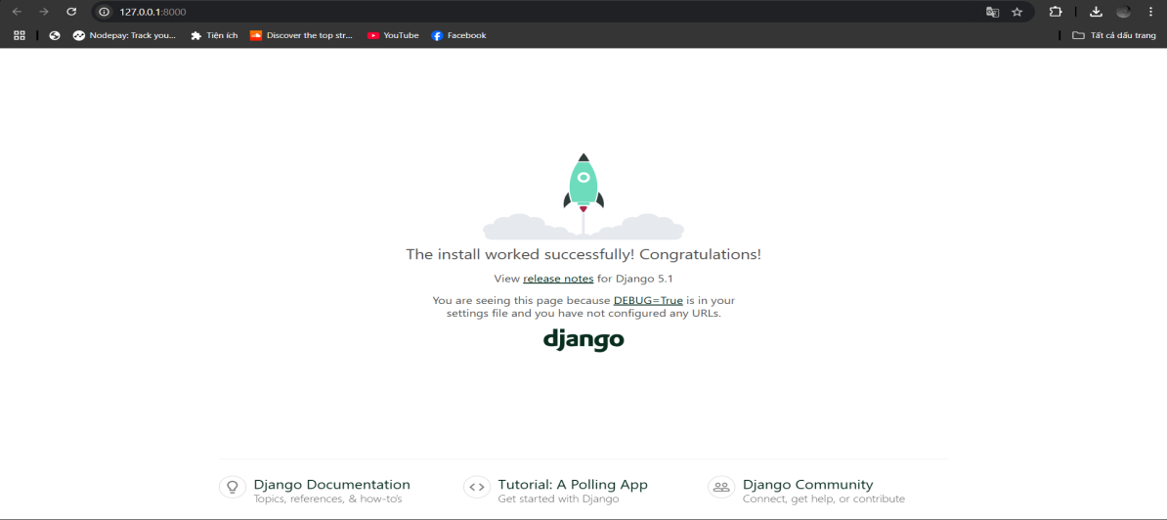
Hình 2.1 Giao diện trang django ban đầu
Cuối cùng là cần triển khai định nghĩa của các models trong models.py, tạo các views để xử lý logic, kết nối giữa views và urls trong urls.py và thiết kế giao diện bằng cách tạo file templates.

Hệ quản trị cơ sở dữ liệu MySQL

Khái quát về MySQL
MySQL là một hệ thống quản lý cơ sở dữ liệu quan hệ mã nguồn mở (Relational Database Management System - RDBMS) dựa trên ngôn ngữ truy vấn có cấu trúc (SQL) được phát triển, phân phối và hỗ trợ bởi tập đoàn Oracle. MySQL chạy trên hầu hết tất cả các nền tảng, bao gồm cả Linux , UNIX và Windows. MySQL thường được kết hợp với các ứng dụng web.
Để quản lý cơ sở dữ liệu của MySQL trong đề tài này, em sử dụng công cụ MySQL Workbench. Công cụ này sẽ cung cấp giao diện người dùng trực quan, hỗ trợ người dùng tương tác với hệ quản trị cơ sở dữ liệu MySQL một cách mạnh mẽ. Nó cung cấp các công cụ để thiết kế cấu trúc dữ liệu, quản lý các đối tượng cơ sở dữ liệu, tối ưu hiệu suất truy vấn và thực thi các tác vụ quản trị một cách thuận tiện và hiệu quả, thay vì phải sử dụng dòng lệnh phức tạp.

Ưu và nhược điểm của MySQL
Ưu điểm:
Bảng 2.3 Ưu điểm của MySQL
Ưu điểm | Diễn giải
Dễ dàng sử dụng | Là hệ thống khá dễ sử dụng, khiến nó trở thành sự chọn lựa khá phổ biến dành cho các nhà phát triển ở tất cả cấp độ kỹ năng. Sử dụng ngôn ngữ truy vấn đơn giản sẽ giúp dễ dàng truy xuất và thao tác dữ liệu
Khả năng tương thích rộng | MySQL tương thích với nhiều nền tảng, bao gồm Windows, Linux và macOS. Điều này có nghĩa là nó có thể được sử dụng trên nhiều loại thiết bị, từ máy tính để bàn đến thiết bị di động
Hiệu suất cao | Được thiết kế cho hiệu suất cao, có nghĩa là nó có thể xử lý lượng lớn dữ liệu và lưu lượng truy cập mà không bị chậm. Nó sử dụng các kỹ thuật lập chỉ mục nâng cao và cơ chế lưu vào bộ nhớ đệm để tối ưu hóa hiệu suất
Các tính năng bảo mật mạnh mẽ | Cung cấp các tính năng bảo mật mạnh mẽ, bao gồm xác thực người dùng, mã hóa và kiểm soát truy cập. Điều này có nghĩa là dữ liệu nhạy cảm có thể được bảo vệ khỏi truy cập trái phép, giúp ngăn chặn vi phạm dữ liệu và các sự cố bảo mật khác
Các tính năng bảo mật mạnh mẽ | Có một cộng đồng lớn và tích cực bao gồm các nhà phát triển và người dùng, những người đóng góp cho sự phát triển của nó và cung cấp hỗ trợ cho những người khác sử dụng nó
Nhược điểm:
Bảng 2.4 Nhược điểm của MySQL
Nhược điểm | Diễn giải
Hạn chế dung lượng | Trong trường hợp số lượng bản ghi ngày càng gia tăng, quá trình truy xuất dữ liệu sẽ trở nên khó khăn. Để giải quyết vấn đề này, bạn có thể áp dụng nhiều biện pháp như tạo cache MySQL hoặc phân tải cơ sở dữ liệu ra nhiều máy chủ
Độ tin cậy thấp | Một nhược điểm khác của MySQL là trong quá trình thực hiện các chức năng cụ thể như kiểm toán, giao dịch và quản lý tài liệu tham khảo, MySQL có thể trở nên kém tin cậy hơn một số hệ quản trị cơ sở dữ liệu quan hệ khác
Giới hạn chức năng | MySQL không thiết kế để thực hiện toàn bộ các chức năng và nó đi kèm với những hạn chế về chức năng mà một số ứng dụng có thể cần

Kết nối MySQL vào Django
Để kết nối MySQL với Django, trước tiên ta cần phải cài đặt MySQL client và MySQL server nếu chưa có, để Django có thể giao tiếp với MySQL.
Để cài đặt ta gõ lệnh như sau: pip install mysqlclient và pip install PyMySQL.
Sau đó, tải MySQL Workbench và MySQL Installer Web Community. Cả 2 phải cùng một phiên bản ( ví dụ 8.0.40 ) hoặc chênh lệch nhau 1 đến 2 phiên bản. Khi đã cài thành công, tạo một kết nối tới MySQL:
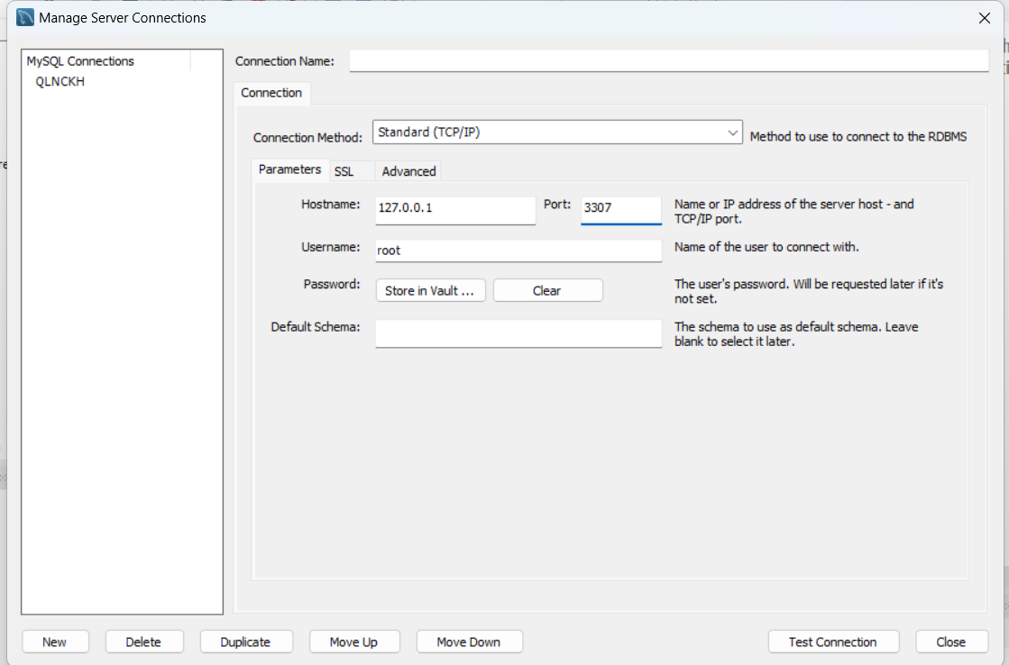
Hình 2.2 Giao diện kết nối cơ sở dữ lệu của MySQL Workbench
Để thiết lập kết nối giữa ứng dụng Django và cơ sở dữ liệu MySQL, bước đầu tiên là tạo một cơ sở dữ liệu trên máy chủ MySQL. Bạn có thể thực hiện việc này bằng lệnh CREATE DATABASE (tên database);. Ví dụ, để tạo một cơ sở dữ liệu có tên mydatabase, bạn sẽ sử dụng lệnh:
CREATE DATABASE ql_cvht;
Sau khi cơ sở dữ liệu được tạo, bạn cần cấu hình Django để kết nối với nó. Điều này được thực hiện bằng cách chỉnh sửa tệp settings.py trong thư mục dự án Django của bạn. Trong tệp này, bạn sẽ cần cung cấp thông tin kết nối đến cơ sở dữ liệu MySQL vừa tạo.
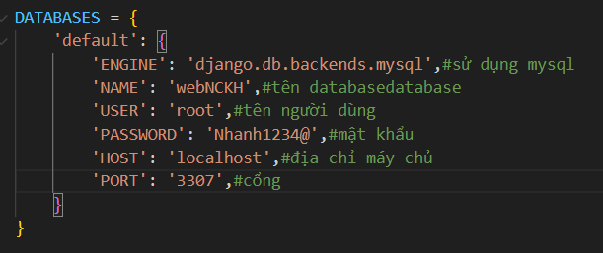
Hình 2.3 Kết nối cơ sở dữ liệu trong settings.py
Để hoàn tất, hãy chạy lệnh migrate để áp dụng các thay đổi vào cơ sở dữ liệu và sau đó chạy runserver. Nếu quá trình runserver không gặp lỗi nào trong terminal, điều đó xác nhận kết nối đến cơ sở dữ liệu đã thành công.

HIỆN THỰC HÓA NGHIÊN CỨU

Mô tả hệ thống
Cơ sở giáo dục hiện nay đang thực hiện công tác quản lý sinh viên chủ yếu theo phương thức thủ công và trực tiếp tại văn phòng khoa, phòng cố vấn học tập. Tuy nhiên, trước sự phát triển mạnh mẽ của công nghệ thông tin và nhu cầu quản lý, theo dõi sinh viên ngày càng tăng, trường quyết định phát triển một hệ thống quản lý hoạt động cố vấn học tập trực tuyến, giúp số hóa các hoạt động quản lý, theo dõi và tư vấn học tập.
Mục tiêu chính của hệ thống là xây dựng một nền tảng trực tuyến chuyên nghiệp, giúp các cố vấn học tập, giảng viên và quản lý khoa có thể dễ dàng tiếp cận thông tin, theo dõi tiến độ học tập của sinh viên, quản lý lớp học, đồng thời thực hiện các hoạt động tư vấn một cách thuận tiện và hiệu quả.
Một trong những điểm khác biệt và cũng là trọng tâm công nghệ của hệ thống là khả năng liên kết trực tiếp giữa lớp học và cố vấn học tập, đồng thời cung cấp các báo cáo thống kê chi tiết về tình hình học tập, tư vấn và hoạt động của sinh viên. Giải pháp này nhằm giải quyết một trong những hạn chế lớn nhất của phương thức quản lý truyền thống, đó là thiếu tính minh bạch, khó theo dõi tiến độ của sinh viên và tốn nhiều thời gian cho việc tổng hợp dữ liệu thủ công.
Ngoài ra, hệ thống còn hỗ trợ phân quyền người dùng theo vai trò, đảm bảo bảo mật thông tin và cho phép bộ phận quản lý tiếp nhận, xử lý các yêu cầu từ sinh viên và cố vấn học tập một cách nhanh chóng, góp phần nâng cao hiệu quả quản lý, đồng thời tạo dựng môi trường học tập chuyên nghiệp, minh bạch và thân thiện với người dùng.

Các chức năng của hệ thống
Người dùng trong hệ thống là cố vấn học tập, giảng viên và sinh viên. Cố vấn học tập có thể đăng nhập vào hệ thống, quản lý thông tin cá nhân, theo dõi danh sách sinh viên mình phụ trách và cập nhật tiến độ tư vấn học tập. Họ có thể xem chi tiết thông tin từng sinh viên, bao gồm kết quả học tập, tình trạng đăng ký các môn học, lịch sử tư vấn và các vấn đề liên quan đến sinh viên. Ngoài ra, cố vấn có thể ghi chú, đánh giá và gửi thông báo hoặc nhắc nhở sinh viên về các nhiệm vụ học tập quan trọng.
Sinh viên là đối tượng người dùng chính, có thể đăng nhập để xem thông tin cá nhân, kết quả học tập và lịch sử tư vấn của mình. Sinh viên có thể liên hệ với cố vấn để nhận hỗ trợ, đặt câu hỏi hoặc yêu cầu tư vấn trực tuyến thông qua hệ thống.
Bộ phận quản trị (admin) có quyền cao nhất trong hệ thống, chịu trách nhiệm quản lý toàn bộ dữ liệu và hoạt động của hệ thống. Bộ phận quản trị có thể thêm mới, cập nhật hoặc xóa bỏ thông tin về sinh viên, lớp học, cố vấn và các hoạt động tư vấn để đảm bảo thông tin luôn chính xác và cập nhật. Khi có lớp học mới, thay đổi phân công cố vấn hoặc cập nhật dữ liệu sinh viên, bộ phận quản trị sẽ thực hiện kịp thời để hệ thống phản ánh đúng thực tế.
Ngoài ra, quản trị viên có nhiệm vụ duyệt và quản lý các yêu cầu tư vấn, theo dõi lịch sử tư vấn, xuất báo cáo thống kê về hoạt động cố vấn và tiến độ học tập của sinh viên. Khi người dùng gặp vấn đề hoặc có yêu cầu hỗ trợ, bộ phận quản trị tiếp nhận và xử lý kịp thời nhằm đảm bảo hiệu quả quản lý và nâng cao trải nghiệm sử dụng hệ thống.

Yêu cầu chức năng
Sinh viên hoặc cố vấn truy cập vào hệ thống thông qua trình duyệt web bằng cách nhập trực tiếp URL hoặc thông qua liên kết từ trang nội bộ của trường. Người dùng cần đăng nhập bằng tài khoản đã được cấp để truy cập các chức năng tương ứng theo vai trò.
Sau khi đăng nhập, cố vấn học tập có thể truy cập danh sách lớp học mà mình phụ trách. Tại đây, cố vấn có thể xem chi tiết thông tin từng lớp, bao gồm danh sách sinh viên, tiến độ học tập, kết quả các môn học, và các vấn đề liên quan đến sinh viên. Khi cần cập nhật thông tin, cố vấn có thể ghi chú, đánh giá hoặc thêm thông tin tư vấn cho từng sinh viên.
Sinh viên sau khi đăng nhập có thể truy cập thông tin cá nhân, kết quả học tập và lịch sử tư vấn của mình. Sinh viên có thể gửi yêu cầu tư vấn, đặt lịch hẹn gặp cố vấn qua hệ thống để nhận hỗ trợ. Khi có phản hồi từ cố vấn, sinh viên sẽ nhận thông báo tự động và có thể xem lại nội dung tư vấn bất cứ lúc nào.
Bộ phận quản trị (admin) sẽ kiểm tra và duyệt các thông tin cập nhật từ cố vấn, bao gồm ghi chú, đánh giá và kế hoạch tư vấn. Quản trị viên cũng quản lý toàn bộ dữ liệu sinh viên, lớp học và cố vấn để đảm bảo tính chính xác và đồng bộ trong hệ thống. Khi có lớp học mới hoặc thay đổi phân công cố vấn, quản trị sẽ cập nhật kịp thời để hệ thống phản ánh đúng thực tế.
Ngoài ra, hệ thống tự động tổng hợp và hiển thị báo cáo thống kê về tình hình học tập, tiến độ tư vấn và các hoạt động của sinh viên, giúp quản trị viên và khoa nắm bắt kịp thời thông tin để ra quyết định quản lý. Khi có vấn đề hoặc yêu cầu hỗ trợ từ sinh viên hoặc cố vấn, quản trị viên tiếp nhận và xử lý để đảm bảo hoạt động của hệ thống diễn ra liên tục, minh bạch và hiệu quả.

Thiết kế dữ liệu

Mô hình dữ liệu mức quan niệm

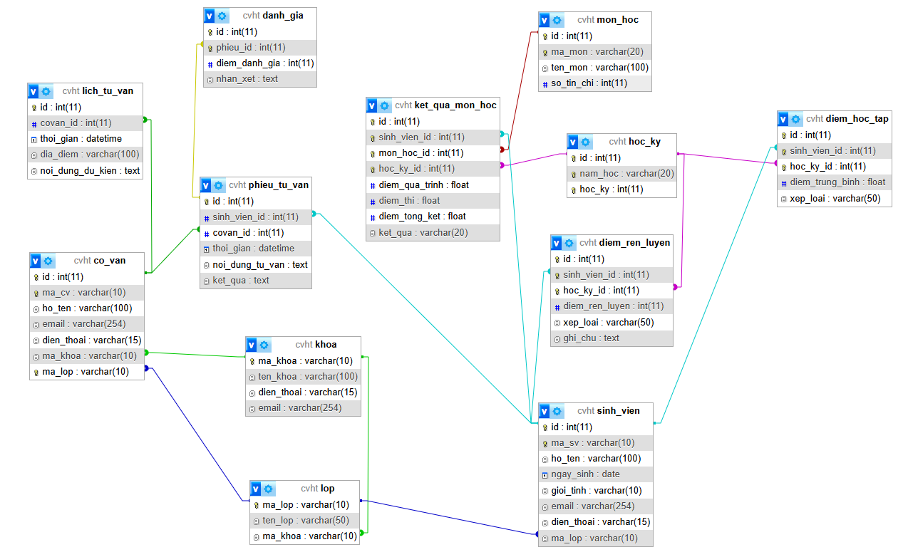
Hình 3.1 Mô hình dữ liệu mức quan niệm

Mô tả thực thể
Cơ sở dữ liệu được thiết kế như sau:
Bảng Khoa:
Bảng 3.1 Bảng Khoa
Cột | Kiểu Dữ Liệu | Mô Tả
ma_khoa | varchar | Mã khoa (khóa chính)
ten_khoa | varchar | Tên khoa
dien_thoai | varchar | Số điện thoại khoa
email | varchar | Email khoa
Bảng lop:
Bảng 3.2 Bảng lop
Cột | Kiểu Dữ Liệu | Mô Tả
ma_lop | varchar | Mã lớp (khóa chính)
ten_lop | varchar | Tên lớp
ma_khoa | varchar | Mã khoa (khóa ngoại)
Bảng co_van:
Bảng 3.3 Bảng co_van
Cột | Kiểu Dữ Liệu | Mô Tả
id | int | Khóa chính tự tăng
ma_cv | varchar | Mã cố vấn (duy nhất)
ho_ten | varchar | Họ tên cố vấn
email | varchar | Email cố vấn
dien_thoai | varchar | Số điện thoại
ma_khoa | varchar | Mã khoa (khóa ngoại)
ma_lop | varchar | Mã lớp phụ trách (khóa ngoại)
Bảng sinh_vien:
Bảng 3.4 Bảng sinh_vien
Cột | Kiểu Dữ Liệu | Mô Tả
id | int | Khóa chính tự tăng
ma_sv | varchar | Mã sinh viên (duy nhất)
ho_ten | varchar | Họ tên sinh viên
ngay_sinh | date | Ngày sinh
gioi_tinh | varchar | Giới tính
email | varchar | Email sinh viên
dien_thoai | varchar | Số điện thoại
ma_lop | varchar | Mã lớp (khóa ngoại)
Bảng hoc_ky:
Bảng 3.5 Bảng hoc_ky
Cột | Kiểu Dữ Liệu | Mô Tả
id | int | Khóa chính tự tăng
nam_hoc | varchar | Năm học
hoc_ky | Int | Học kỳ
Bảng diem_hoc_tap:
Bảng 3.6 Bảng diem_hoc_tap
Cột | Kiểu Dữ Liệu | Mô Tả
id | int | Khóa chính tự tăng
sinh_vien_id | int | Sinh viên (khóa ngoại)
hoc_ky_id | int | Học kỳ (khóa ngoại)
diem_trung_binh | iloat | Điểm trung bình học tập
xep_loai | varchar | Xếp loại học tập
Bảng diem_ren_luyen:
Bảng 3.7 Bảng diem_ren_luyen
Cột | Kiểu Dữ Liệu | Mô Tả
id | int | Khóa chính tự tăng
sinh_vien_id | int | Sinh viên (khóa ngoại)
hoc_ky_id | int | Học kỳ (khóa ngoại)
diem_ren_luyen | int | Điểm rèn luyện
xep_loai | varchar | Xếp loại rèn luyện
ghi_chu | Text | Ghi chú

Bảng mon_hoc:
Bảng 3.8 Bảng mon_hoc
Cột | Kiểu Dữ Liệu | Mô Tả
id | int | Khóa chính tự tăng
ma_mon | varchar | Mã môn học
ten_mon | Int | Tên môn học
so_tin_chi | Int | Số tín chỉ

Bảng ket_qua_mon_hoc:
Bảng 3.9 Bảng ket_qua_mon_hoc
Cột | Kiểu Dữ Liệu | Mô Tả
id | int | Khóa chính tự tăng
sinh_vien_id | int | Sinh viên (khóa ngoại)
mon_hoc_id | int | Môn học (khóa ngoại)
hoc_ky_id | int | Học kỳ (khóa ngoại)
diem_qua_trinh | float | Điểm quá trình
diem_thi | float | Điểm thi
diem_tong_ket | float | Điểm tổng kết
ket_qua | varchar | Kết quả môn học

Bảng lich_tu_van:
Bảng 3.10 Bảng lich_tu_van
Cột | Kiểu Dữ Liệu | Mô Tả
id | int | Khóa chính tự tăng
covan_id | int | Mã Cố vấn (khóa ngoại)
thoi_gian | datetime | Thời gian tư vấn
noi_dung_tu_van | text | Nội dung tư vấn
ket_qua | text | Kết quả

Bảng phieu_tu_van:
Bảng 3.11 Bảng phieu_tu_van
Cột | Kiểu Dữ Liệu | Mô Tả
id | int | Khóa chính tự tăng
sinhvien_id | int | Mã Sinh viên (khóa ngoại)
covan_id | int | Mã Cố vấn (khóa ngoại)
thoi_gian | datetime | Thời gian tư vấn
noi_dung_tu_van | text | Nội dung tư vấn
ket_qua | text | Kết quả

Bảng danh_gia:
Bảng 3.12 Bảng danh_gia
Cột | Kiểu Dữ Liệu | Mô Tả
id | int | Khóa chính tự tăng
phieu_id | int | Phiếu tư vấn (khóa ngoại)
diem_danh_gia | int | Điểm đánh giá
nhan_xet | text | Nhận xét

Thiết kế xử lý

Biểu đồ Use Case tác nhân Sinh viên
Sinh viên là đối tượng người dùng chính của hệ thống. Sinh viên có thể đăng nhập vào hệ thống để xem thông tin cá nhân, theo dõi kết quả học tập và rèn luyện theo từng học kỳ. Ngoài ra, sinh viên còn có thể đăng ký hoặc tham gia các buổi tư vấn, cũng như gửi yêu cầu hỗ trợ học tập khi cần thiết. Hệ thống cho phép sinh viên theo dõi các thông báo, hướng dẫn học vụ và các nội dung liên quan đến quá trình học tập mà không cần thực hiện các thao tác phức tạp. Những chức năng này giúp sinh viên chủ động trong việc quản lý quá trình học tập, tăng cường sự kết nối với cố vấn học tập và nâng cao hiệu quả hỗ trợ học tập trong suốt thời gian học tại trường.
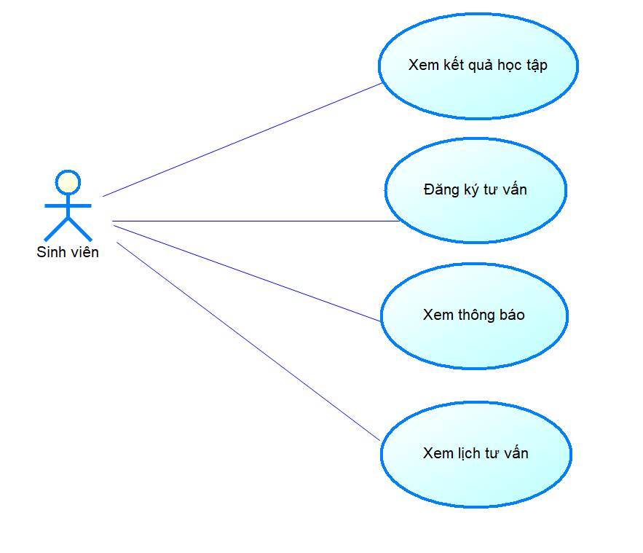
Hình 3.2 Biểu đồ usecase tác nhân sinh viên

Biểu đồ Use Case tác nhân Cố vấn học tập
Cố vấn học tập là người dùng đã được hệ thống cấp tài khoản và phân quyền tương ứng. Sau khi đăng nhập, cố vấn có thể xem danh sách sinh viên thuộc lớp hoặc khoa mình phụ trách, theo dõi tình hình học tập, tiếp nhận và phản hồi các yêu cầu hỗ trợ từ sinh viên. Ngoài ra, cố vấn còn có thể quản lý lịch tư vấn, cập nhật nội dung tư vấn, gửi thông báo đến sinh viên và xem các thống kê liên quan đến kết quả học tập. Những chức năng này giúp cố vấn theo dõi sát sao quá trình học tập của sinh viên, kịp thời hỗ trợ và nâng cao hiệu quả công tác cố vấn học tập.
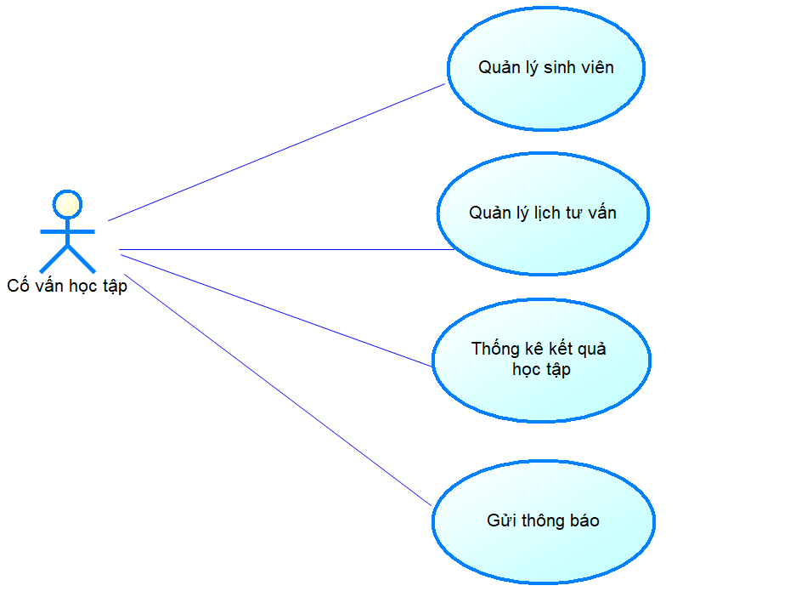
Hình 3.3 Biểu đồ usecase tác nhân Cố vấn học tập

Biểu đồ Use Case tác nhân quản trị
Quản trị viên là người chịu trách nhiệm quản lý và vận hành toàn bộ hệ thống. Admin có thể quản lý thông tin người dùng như sinh viên, cố vấn và phân quyền truy cập cho từng đối tượng. Bên cạnh đó, quản trị viên còn có thể quản lý dữ liệu khoa, khóa, lớp, cấu hình các chức năng hệ thống và theo dõi các thống kê tổng hợp về hoạt động cố vấn học tập. Các chức năng này giúp đảm bảo hệ thống hoạt động ổn định, dữ liệu được quản lý tập trung và hỗ trợ hiệu quả cho công tác quản lý đào tạo của nhà trường.
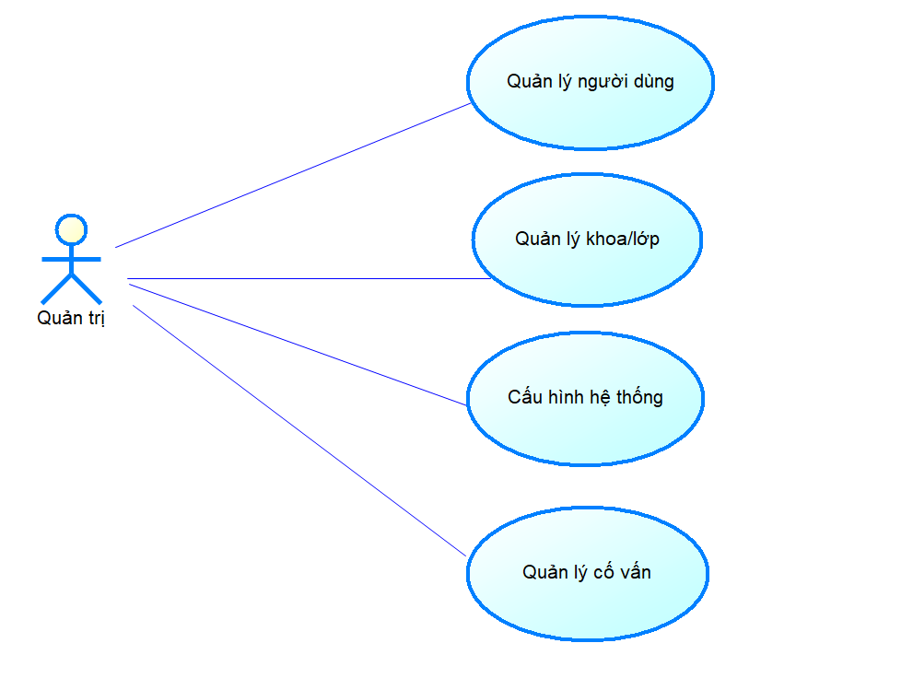
Hình 3.4 Biểu đồ usecase tác nhân Quản trị

Thiết kế giao diện

Sơ đồ tổ chức thông tin
Sơ đồ tổ chức thông tin thể hiện các luồng chức năng của hệ thống.
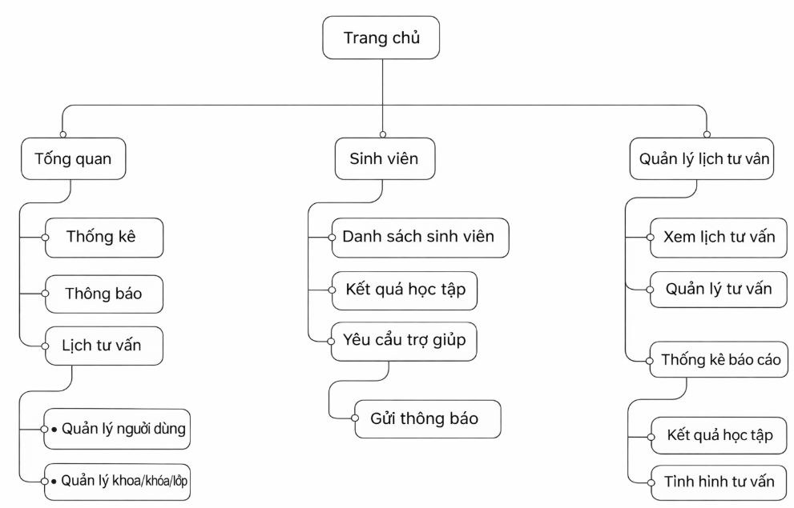
Hình 3.5 Sơ đồ tổ chức thông tin

Giao diện đăng nhập
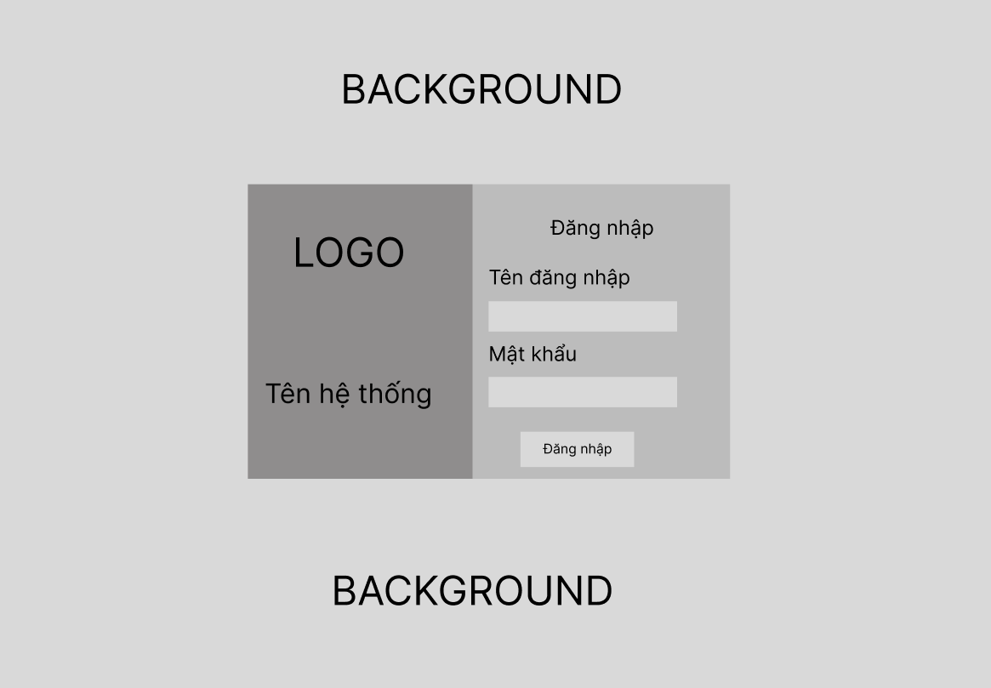

KẾT QUẢ THỰC NGHIỆM

KẾT LUẬN VÀ HƯỚNG PHÁT TRIỂN

TÀI LIỆU THAM KHẢO
Trình bày theo chuẩn IEEE
Bài đăng tạp chí: Tên tác giả, tên bài báo, tên tạp chí, tập, số, năm và các trang.
S. Kumar, Superconvergence of a ..., IMA Journal of Numerial Analysis (7), 1987, pp. 313 - 325.
Bài báo cáo hội nghị: Tên tác giả, Tên bài báo, Tên hội nghị, Tên tuyển tập các báo cáo, nơi và thời gian tổ chức các trang.
Ví dụ: B.K. Paradopop, Fuzzy sets and fuzzy realational structures as Chu spaces, Proceedings of the First International Workshop on ..., Thessaloniki, Greece, Oct. 16-20, 1998, pp….
Sách: Tên tác giả, tên sách, lần xuất bản, nhà xuất bản, nơi xuất bản, năm xuất

